Ficha de Avaliação Mensal

Estudo do Meio
Nome: ______________________________________________________

Data:_________________________________________________ _______

1 – O esqueleto humano divide-se em três parte principais, quais são?
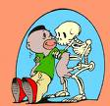
______________________________________________

- Quais são as principais funções do esqueleto humano?

______________________________________________________

3- Completa com os nomes dos ossos: crânio, úmero, caixa torácica, coluna vertebral, fémur, tíbia

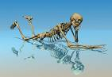
4- O que deves fazer para manter o esqueleto saudável?
___________________________________________________

___________________________________________________

__________________________________________________

5- Faz a legenda das imagens:
Maxilares
Frontal
Malar
Occipital
Temporal
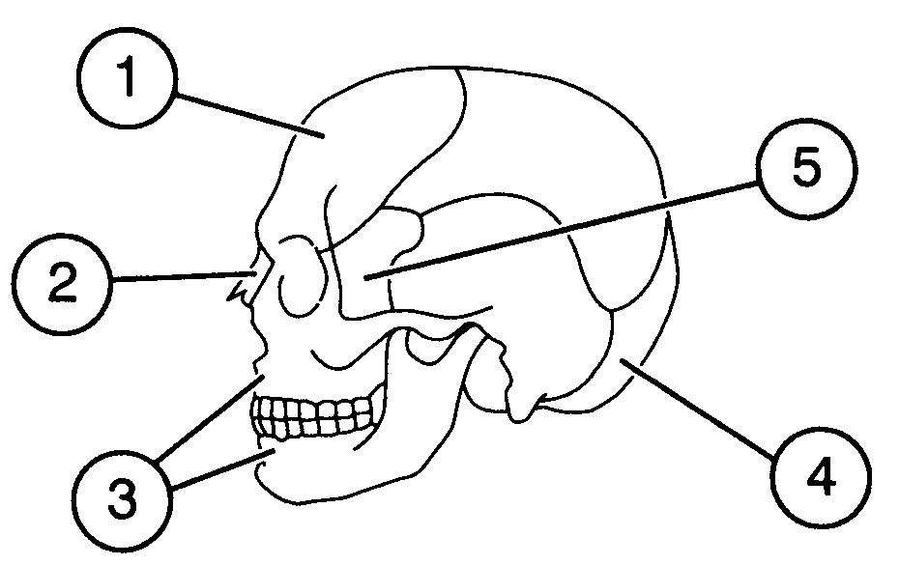
1
2
3
4
5

6- Observa a figura e responde às perguntas:

b) As costelas têm uma função muito importante. Diz o nome dos órgãos que elas podem proteger.________________________
______________________________________

7- O maior órgão do corpo humano é:
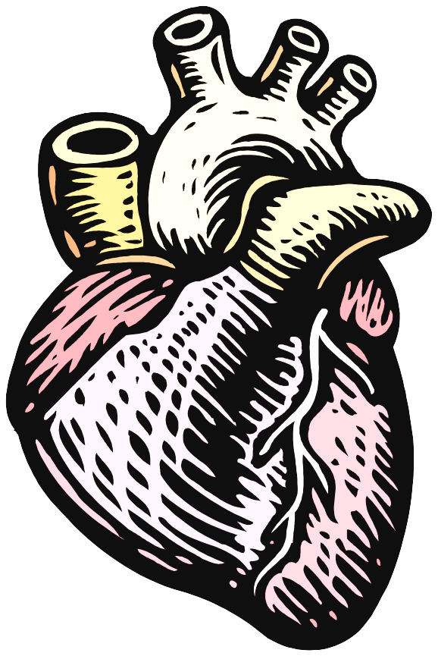
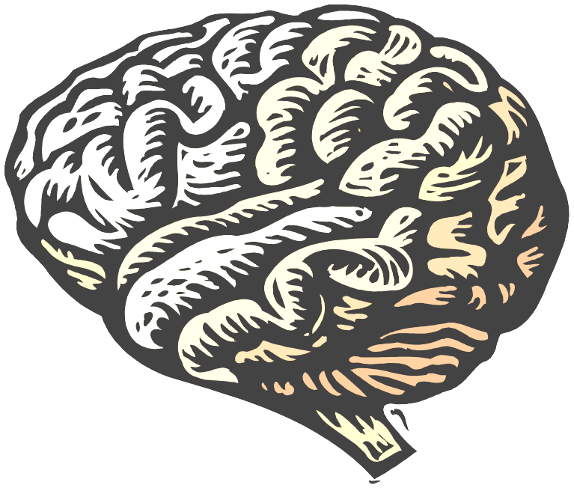

a pele o coração o cérebro

8- Completa o texto seguinte com algumas das palavras chave:

protege epiderme derme pele poros
excreção do suor respiração pêlos

A ____________ é o maior órgão do nosso organismo. Reveste toda a nossa superfície corporal. ____________ o corpo dos choques, dos ferimentos, das poeira, do sol, do, frio, da invasão de microorganismos, de produtos químicos, e.t.c.
Além de proteger, a pele tem também por função a ____________________e _______________, através dos __________.

A pele está dividida em camadas, sendo as mais importantes a _____________ e a ____________. Também fazem parte da nossa pele os __________ que nascem na derme.

9- Qual é a principal função da pele?

__________________________________________________________________
10- Legenda a figura.
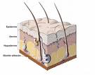


11- Para que servem os músculos ?
________________________________________

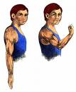
12- Coloca na figura o número 1 na que responde à contracção do músculo e número 2- distensão do músculo.

13-Liga correctamente.

Músculos voluntários • • movem-se sem a nossa vontade.
Trabalham mesmo quando dormimos.

Músculos involuntários • • movem-se quando nós queremos.
Estão ligados aos ossos.

14- Completa com: queimadura, distensão, fractura.

Quando partimos os ossos chamamos de ___________.
Quando forçamos os músculos é uma ______________.
Se não protegermos a pele dos perigos dos raios solares, podemos sofrer uma _______________

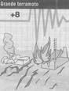
15- Assinala com um X a afirmação que te parece mais correcta:
Durante um tremor de terra, deves…
 A – Se estiveres na rua, regressar a casa.
 B – Não utilizar elevadores.
 C – Aproximar-te de espelhos, de chaminés e de janelas.

Para prevenir possíveis incêndios, deves…
 A – Mexer em aparelhos eléctricos, com as mãos molhadas, e
desligar o ferro, quando se acabar de passar.
 B – Fazer queimadas nas florestas.
 C – Não lançar fósforos, nem pontas de cigarro acesas, para
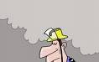
junto das árvores.

Bom trabalho!

